Неземные чудеса Грузии!
4-х-дневный VIP-тур
Гарантированные дни заездов на 2019 год: 18.07; 08.08; 22.08; 05.09; 19.09; 03.10; 17.10; 31.10;14.11; 28.11; 12.12;
Тбилиси - Сигнахи – Гурджаани – Тбилиси
1 ДЕНЬ Прибытие в гостеприимный Тбилиси.
Встреча туристов в аэропорту, трансфер и размещение в отеле.
Трансфер на ужин в один из лучших национальных ресторанов в Тбилиси, где состоится Ваше первое знакомство с национальной кухней, знаменитым вином и невероятными танцами.
Трансфер после ресторана в отель. Ночь в отеле.

2 ДЕНЬ Завтрак в отеле.
Сити-тур по невероятному городу Тбилиси:
Кафедральный собор «Самеба» символ грузинского возрождения, единства и бессмертия. Он возвышается в центре Тбилиси на вершине горы св. Ильи.
Посетим гору Мтацминда и пантеон. История Мтацминды теряется в глубине веков. За всю свою историю эти места привлекали внимание многих великих людей. Грибоедов называл ее «пиитической принадлежностью Тифлиса».
Далее на новом подъемнике мы с Вами всего за несколько минут окажемся на крепости «Нарикала», где нам откроются интригующие завораживающие виды легендарной столицы Грузии, Крепость Нарикала – цитадель с сердце старого города, она на протяжении 15 столетий была главным военно-оборонительным укреплением Тбилиси
Далее дегустация вина и чачи в винном погребе «Дигмис Марани», которая закончится вкуснейшим сытным обедом. Вы будете в восторге от домашней национальной кухни Грузии.
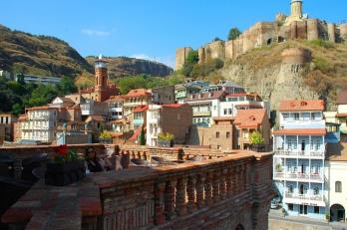
Погуляем по улочкам Шарден и Леселидзе. Тут у Вас будет возможность почувствовать колорит старого Тифлиса. В далеком прошлом эти улицы являлись собой узкие проходы, тесно застроенные торговыми лавками, ремесленными мастерскими являлись самыми многолюдными уголками города. Сегодня здесь по-прежнему много людей. Планировка улиц сохранена. Огромное количество кафе, баров, ресторанов и магазинчиков привлекают местных жителей и туристов, а с ночи, продолжается ночная жизнь.
Вечером трансфер на ужин в национальный ресторан.
Ночь в отеле.

3 ДЕНЬ Завтрак в отеле.
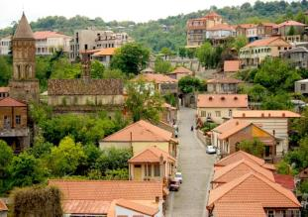
Далее мы отправимся в Кахетию - родина вина. Здесь мы посетим город - любви Сигнахи, насладимся красотами древнейшего города. Посещение «Бодбе» – монастырский и епископальный комплекс Святого Георгия.
Далее посещение винного погреба в Сигнахи, дегустация различных сортов вина и грузинской водки - чача.
Далее Мы посетим знаменитый город Гурджаани.
Здесь мы насладимся угощениями и напитками знаменитого местного винного погреба, где предоставляется возможность попробовать вино прямо из квеври (большого глиняного кувшина).
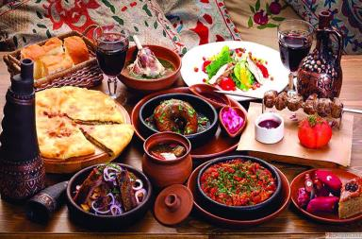
Поздний обед (ранний ужин) в Гурджаани в «Гурджаанском винном доме», где туристам будет предоставлена возможность понаблюдать, и самим поучаствовать в процессе выпечки грузинского хлеба, приготовлении шашлыка, чурчхелы и ознакомится с процессом изготовления виноградной водки и добротного кахетинского вина, а так же, продегустировать традиционное кахетинское вино и чачу.
Вечером возвращение в Тбилиси.
Сборы на ужин в ресторане с лучшим грузинским колоритом.
Ночь в отеле в Тбилиси.

4 ДЕНЬ Завтрак в отеле.
Трансфер в аэропорт и Вы абсолютно счастливые возвращаетесь домой.

*Туры защищены авторским правом!

ЦЕНЫ УКАЗАНЫ ЗА ЧЕЛОВЕКА В НОМЕРЕ ЗА ВЕСЬ ТУР, в USD
ПРОЖИВАНИЕ в Тбилиси | 3*** эконом Toma’s house, Дарчи, Далида,  Ницца |  | 3***  Альянс, Астория, Престиж палас, Доеси, Хотел 27,  Эпик |  |  | 4**** эконом Ведзиси, Гарден Вью,  Нью Копала |  | 4****  Неаполь,  Гарнет,  Астория,  Копала Рике Ривер сайд, Олд Метехи,  Орхидея
При дабл номере |  | 313 |  | 344 | 370 |  | 409
При сингл номере |  | 399 |  | 429 | 499 |  | 559
При трипл номере |  | 308 |  | 339 | 355 |  | 395

10% комиссия
В стоимость тура входит:
- Встреча и проводы в аэропорт под все авиа перелеты без доплат (только в даты тура)
- Весь трансфер в период тура
- Проживание в выбранном Вами отеле в Тбилиси на базе завтраков
- Стоимость указанных в туре экскурсий
- Обслуживание гида
- Дегустация вина и чачи в «Дигмис Марани»
- Обед в «Дигмис Марани»
- Дегустации вина и Чачи в Гурджаани
- Подъемники на Нарикала
- Входные билеты
- Торжественное застолье в Гурджаани (обед + дегустация + мастер класс)
- 3 ужина в национальных ресторанах , в период тура

!!! Так как тур сборный, компания несёт за собой право менять местами экскурсионные дни. При этом содержание программы остается неизменным.
Дополнительная информация, цены нетто:
!!! Доп. Ночь в Тбилиси в отелях 3*эконом: сингл 38долл, дабл 50долл, трипл 60долл
!!! Доп. Ночь в Тбилиси в отелях 3*: сингл 55долл, дабл 65долл, трипл 85долл
!!! Доп. Ночь в Тбилиси в отелях 4*эк: сингл 60 долл, дабл 70долл, трипл 95долл
!!! Доп. Ночь в Тбилиси в отелях 4*: сингл 95 долл, дабл 110долл, трипл 150долл

С НЕТЕРПЕНИЕМ ЖДЁМ ВАС В ГРУЗИИ!

